ЕГЭ — 20.06.2016 по химии. Основная волна. Вариант 37 (Часть С)
1. Используя метод электронного баланса, составьте уравнение реакции:

Определите окислитель и восстановитель.
2. Через гидроксид натрия пропускали углекислый газ. Полученный раствор нагревали при температуре 150° до прекращения выделения газа. В полученный раствор добавили бромид железа (III). Полученный осадок добавили в избыток концентрированной йодоводородной кислоты. Напишите уравнения реакций.

3. Напишите уравнения реакций, с помощью которых можно осуществить следующие превращения:

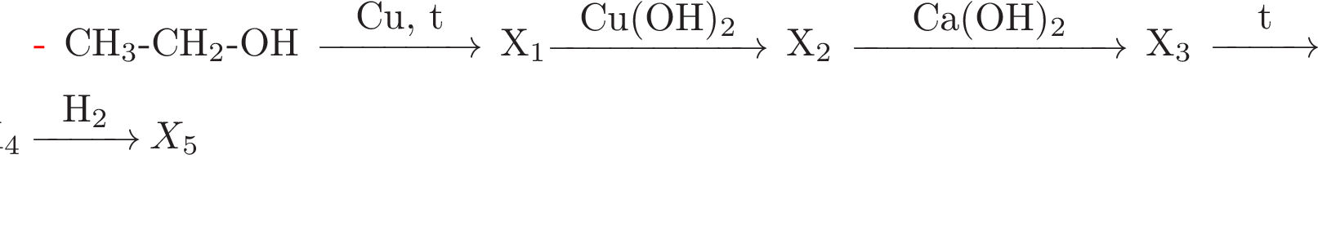

4. Пищевую соду не до конца прокалили, при этом образовалось 4,64 г без водного остатка и 0,448 л газа. Потом этот остаток смешали с раствором гидроксида кальция (плотностью 0,15%). определить массовую долю гидроксида натрия в конечном растворе.

